
INFORME TRIMESTRAL DE ACTIVIDADES

PERIODO:
01 DE OCTUBRE 2025.
31 DE DICIEMBRE 2025.

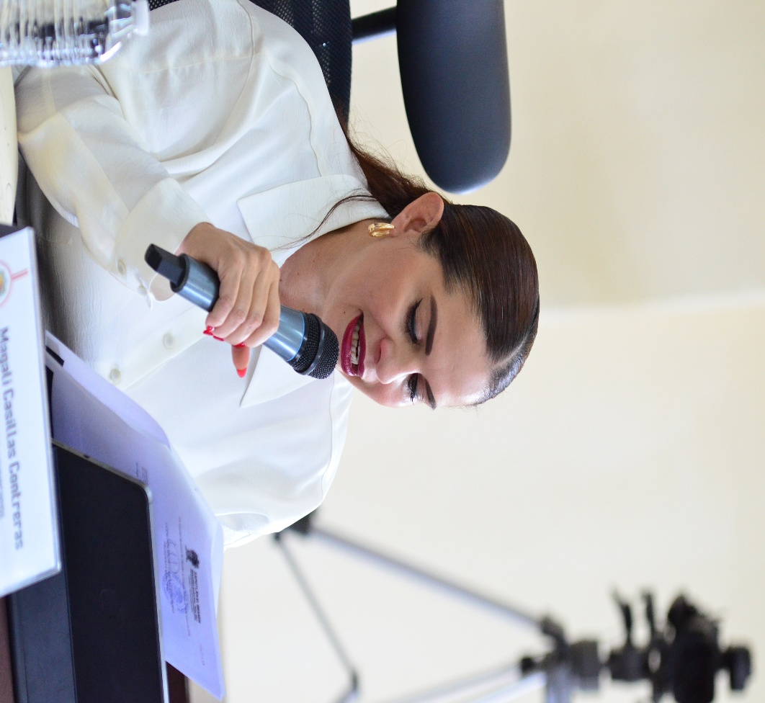

MAGALI CASILLAS CONTRERAS.

PRESIDENTA MUNICIPAL DE ZAPOTLÁN EL GRANDE JALISCO
Y REGIDORA PRESIDENTA DE LA COMISIONES EDILICIAS
PERMANENTES DE SEGURIDAD PUBLICA Y PREVISIÓN SOCIAL Y
OBRAS PÚBLICAS, PLANEACIÓN URBANA Y
REGULARIZACIÓN DE LA TENENCIA DE LA TIERRA.

El presente informe, contiene mis actividades que rindo como Regidora Presidenta de las Comisiones Edilicias Permanentes de Seguridad Publica y Previsión Social, y Obras Públicas, Planeación Urbana y Regularización de la Tenencia de la Tierra, por el periodo del 01 de Octubre al 31 de diciembre de 2025, a saber, hago la siguiente:

EXPOSICIÓN DE MOTIVOS:

I.- Que la Constitución Política de los Estados Unidos Mexicanos en su artículo 115 señala que cada Municipio será gobernado por un Ayuntamiento, de elección popular directa, integrado por un Presidente Municipal y el número de Regidores y Síndicos que la ley determine. De igual forma en su fracción II otorga facultades a los Ayuntamientos para aprobar, de acuerdo con las leyes en materia municipal que deberán expedir las legislaturas de los Estados, los bandos de policía y gobierno, los reglamentos circulares y disposiciones administrativas de observancia general dentro de sus respectivas jurisdicciones, que organicen la administración Pública Municipal, que regulen las materias, procedimientos, funciones y servicios públicos de su competencia y aseguren la participación ciudadana y vecinal.

II.- La ley de Gobierno y la Administración Pública Municipal del Estado de Jalisco en sus artículos 2, 37, 38 y demás relativos y aplicables establecen al Municipio libre como nivel de Gobierno, así como la base de la organización política y administrativa y de la división territorial del Estado de Jalisco; con personalidad jurídica y patrimonio propio; y las facultades y limitaciones establecidas en la Constitución Política de los Estados Unidos mexicanos, en la particular del Estado y en la propia ley en mención, de igual manera establece las obligaciones y facultades de los Ayuntamientos.

Sin embargo, para estar en aptitud de dar cumplimiento con las obligaciones establecidas en la Ley de Transparencia y Acceso a la Información Pública, como sujeto obligado, lo hago de la siguiente manera:

MARCO JURÍDICO

La Ley de Transparencia y Acceso a la información Pública del Estado de Jalisco y sus Municipios en su artículo 15 nos habla de la que es considerada información fundamental de los Ayuntamientos y de los sujetos obligados del mismo, mientras que el artículo 8 del mismo cuerpo legal nos refiere que es considerada como información fundamental de forma general, la información sobre la gestión pública que a su vez comprende, los informes trimestrales y anuales de actividades de los sujetos obligados. Por su parte, el artículo 49 de la Ley del Gobierno y la Administración Pública Municipal del Estado de Jalisco en su fracción6 IV establece que una de las obligaciones de los regidores es informar al Ayuntamiento ya la sociedad de sus actividades, a través de la forma y mecanismos que establezcan los ordenamientos municipales. En este sentido, el Reglamento Interior del Ayuntamiento de Zapotlán el Grande Jalisco, en su artículo 47 fracción VII menciona como una obligación de los regidores que son presidentes de alguna comisión edilicia, el presentar informe de las actividades realizadas por las comisiones que presidan.

SESIONES DE AYUNTAMIENTO:

SESIONES ORDINARIAS:

El pleno del ayuntamiento funciona por medio de sesiones públicas y abiertas cuya naturaleza será ordinaria, extraordinaria, o Solemnes, según lo determine la convocatoria que sea emitida para tal efecto, con fundamento en los artículos 29, 30, 31, 32 y 33 de la Ley del Gobierno y la Administración Pública Municipal del Estado de Jalisco, así como los artículos del 14 al 20 del Reglamento Interior del Ayuntamiento de Zapotlán el Grande, Jalisco.

Con fundamento en lo anteriormente expuesto y las funciones ya establecidas en los ordenamientos legales antes aludidos, se desahogaron 05 Sesiones de Ayuntamiento Ordinarias a las cuales convoqué, asistí y participé en todas y cada una de las siguientes:

Fecha | No. de sesión | Lugar | Hora
30 de octubre de 2025. | Ordinaria No. 18. | Sala del Pleno del Ayuntamiento | 08:00 hrs.
27 de noviembre de 2025. | Ordinaria No. 19. Cabildo Abierto. | Calle Gregorio Torres Quintero esquina Tlaxcala, Colonia Morelos. | 18:00 hrs.
28 de noviembre de 2025. | Ordinaria No. 20. | Sala del Pleno del Ayuntamiento | 13:00 hrs.
17 de diciembre de 2025. | Ordinaria No. 21. | Sala del Pleno de Ayuntamiento. | 09:00 hrs.
18 de diciembre de 2025. | Ordinaria No. 22. | C. Joaquin Aguirre cruce con C. Jesús Rojas, Colonia Constituyentes. | 18:30 hrs.

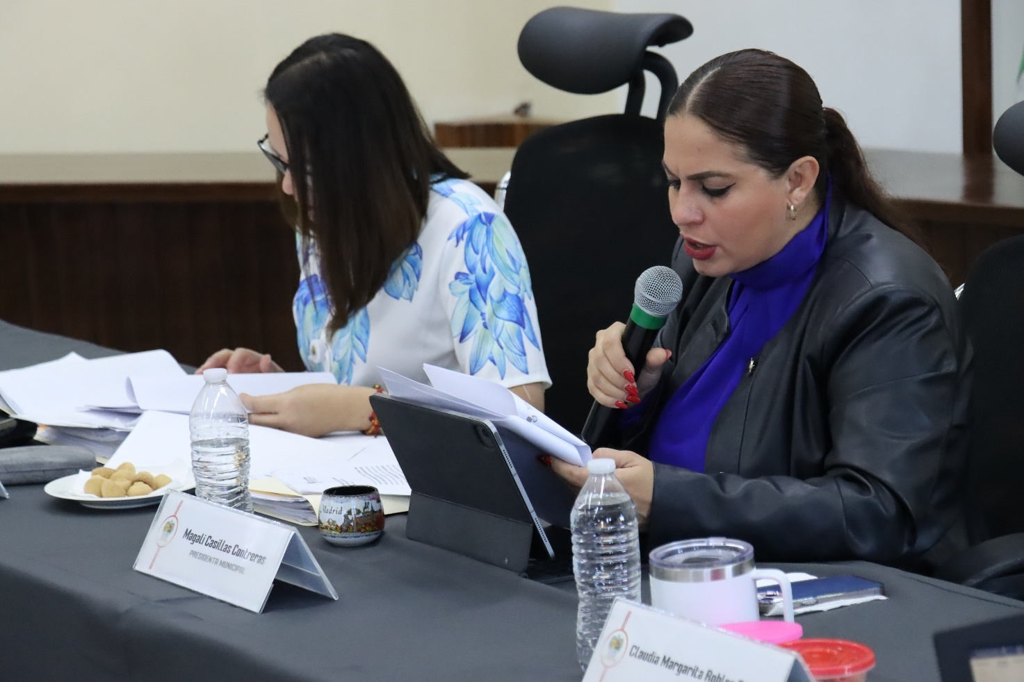

Sesión Ordinaria No. 18.

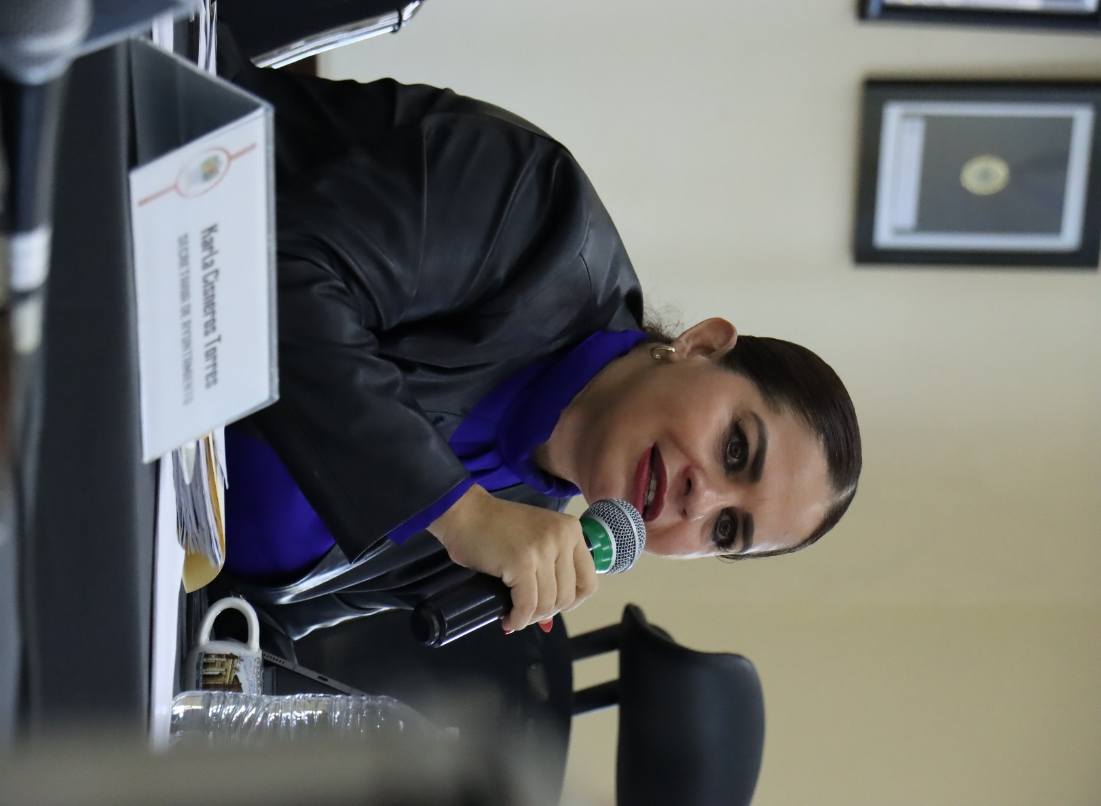

Sesión Ordinaria No. 18.
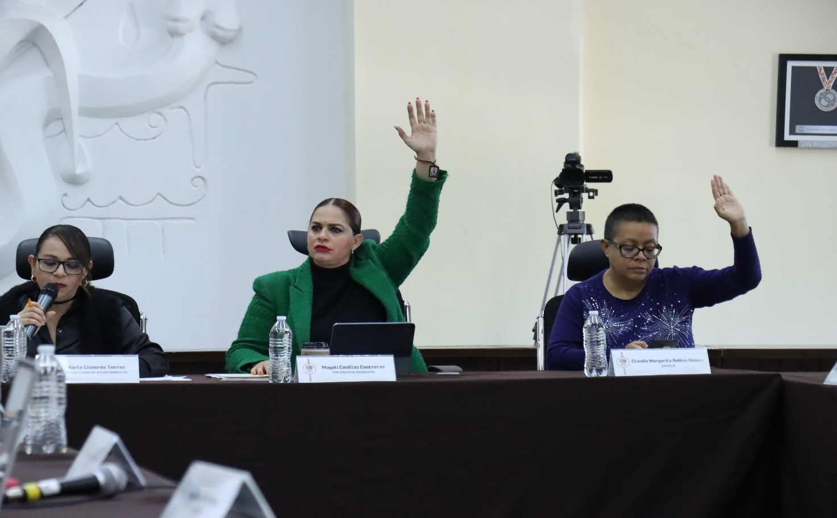
Sesión Ordinaria No. 21.
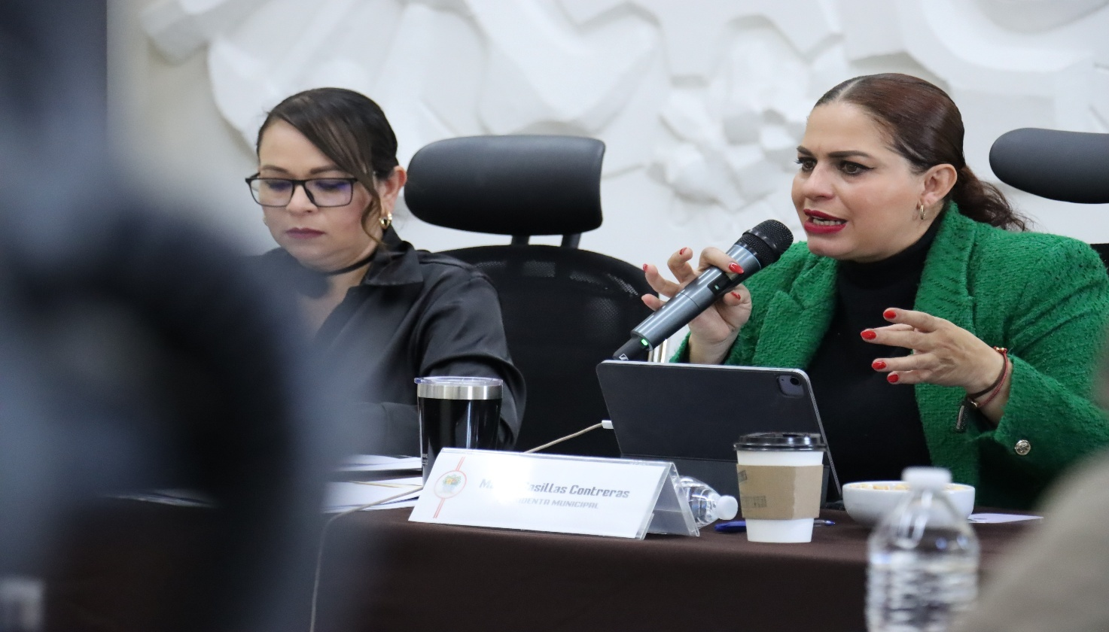
Sesión Ordinaria No. 21.
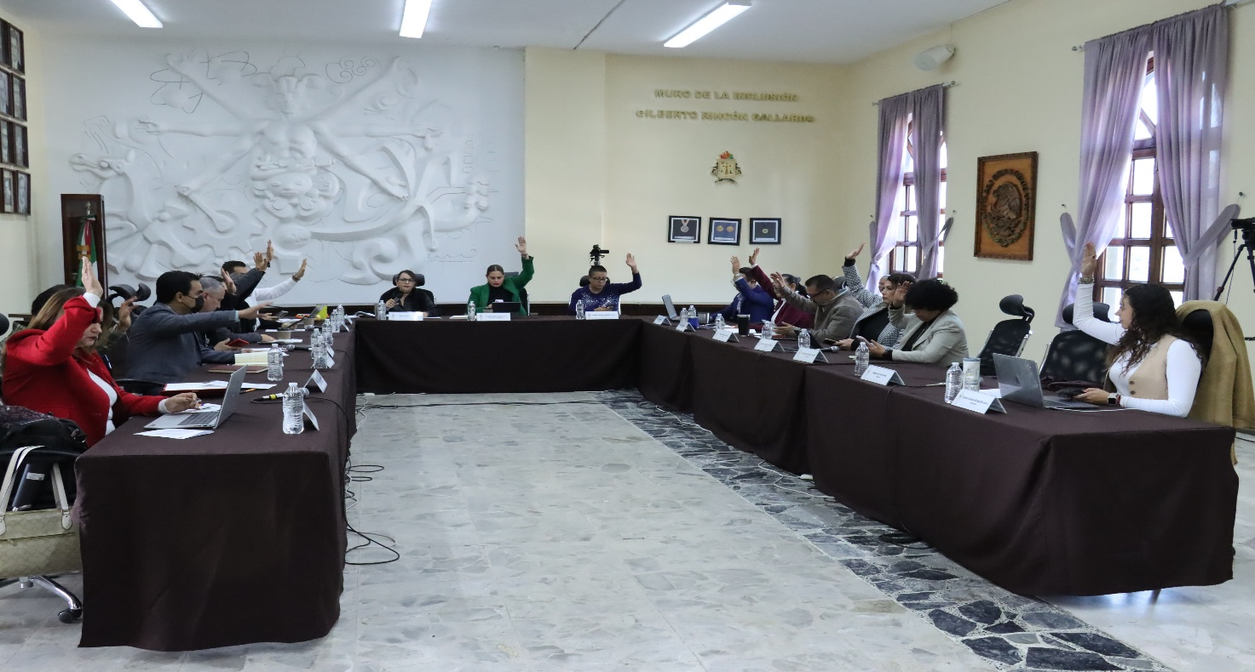
Sesión Ordinaria No. 21.

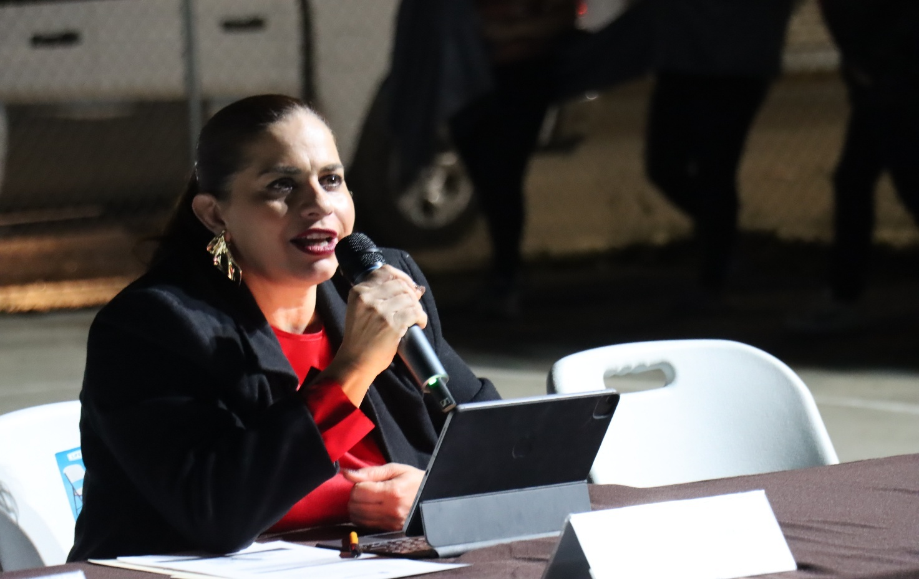
Sesión Ordinaria No. 22. Cabildo Abierto. Calle Joaquin Aguirre esquina con Calle Jesús Rojas. Colonia Constituyentes.

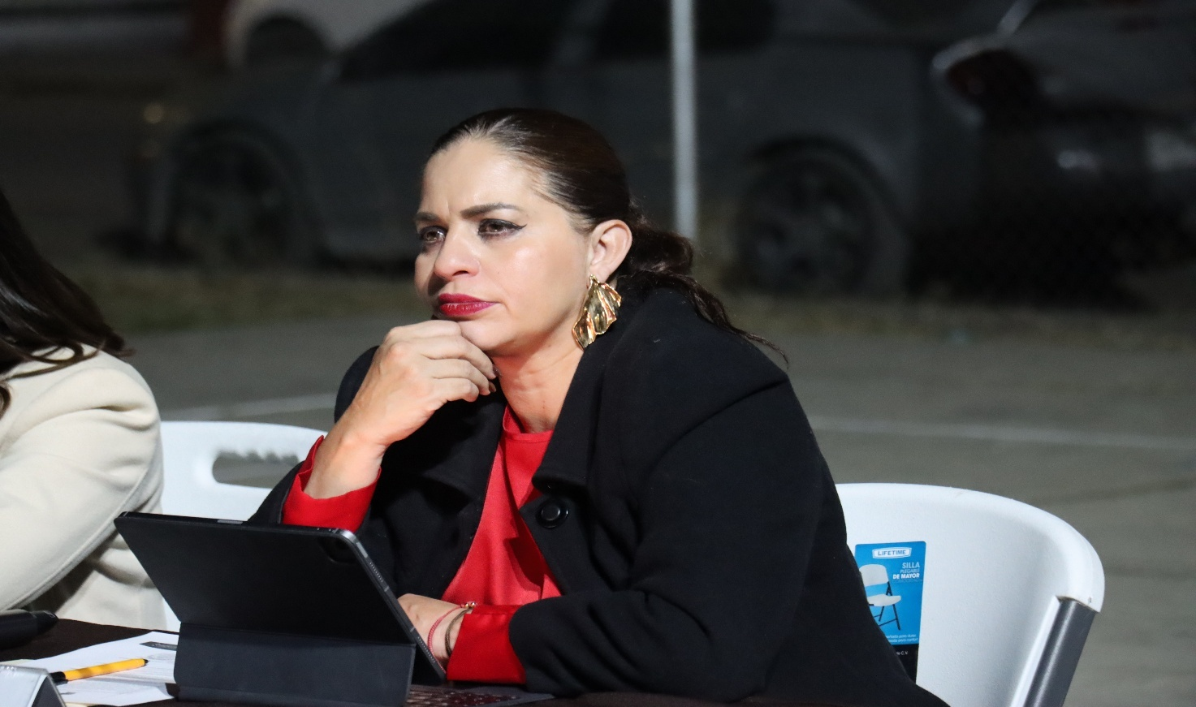
Sesión Ordinaria No. 22. Cabildo Abierto. Calle Joaquin Aguirre esquina con Calle Jesús Rojas. Colonia Constituyentes.

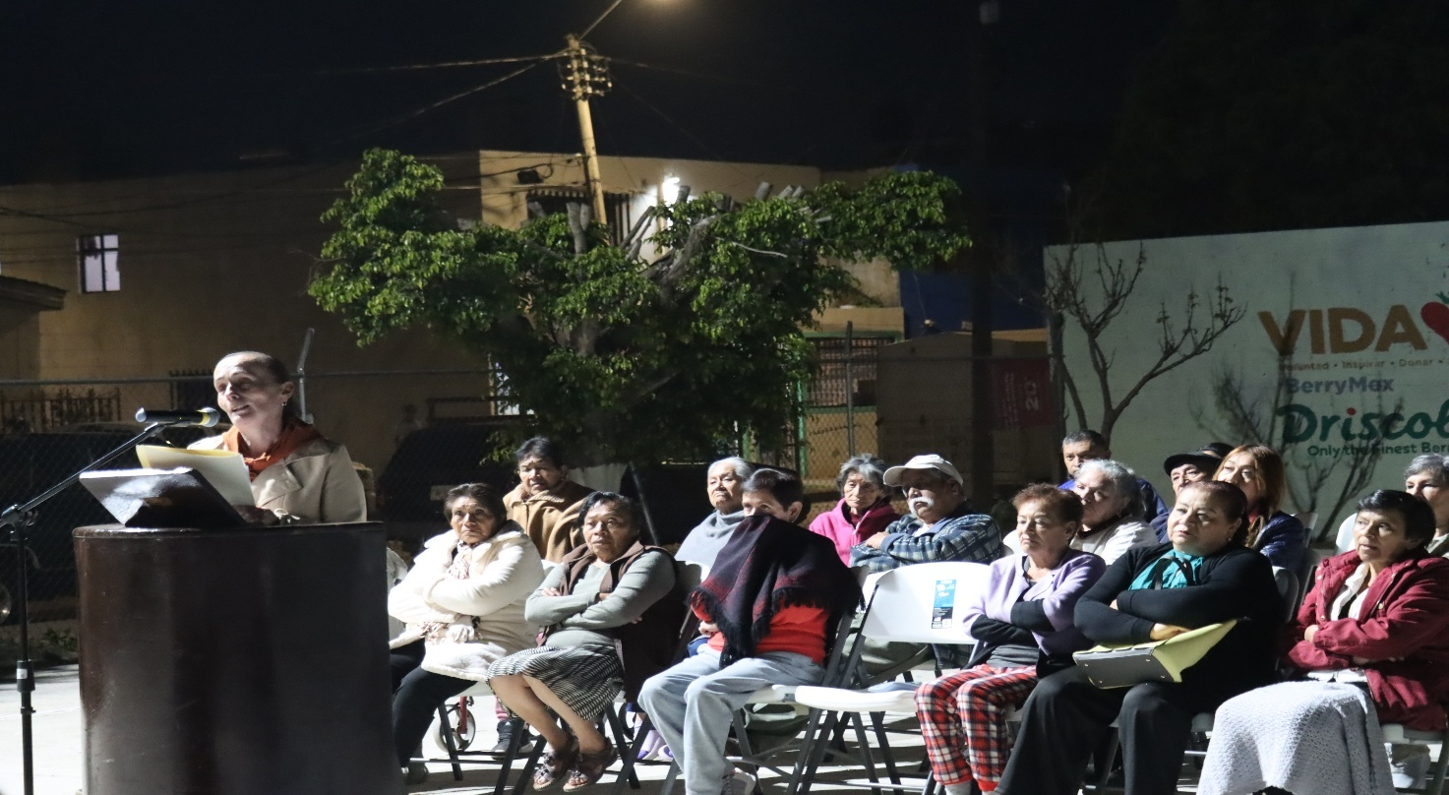
Sesión Ordinaria No. 22. Cabildo Abierto. Calle Joaquin Aguirre esquina con Calle Jesús Rojas. Colonia Constituyentes.

SESIONES EXTRAORDINARIAS DE AYUNTAMIENTO

El pleno del ayuntamiento funciona por medio de sesiones públicas y abiertas cuya naturaleza será Ordinaria, Extraordinaria y Solemne según lo determine la convocatoria que sea emitida para tal efecto, con fundamento en los artículos 29, 30, 31, 32 y 33 de la Ley del Gobierno y la Administración Pública Municipal del Estado de Jalisco, así como los artículos del 14 al 20 del Reglamento Interior del Ayuntamiento de Zapotlán el Grande, Jalisco.

Con fundamento en lo anteriormente expuesto y las funciones ya establecidas en los ordenamientos legales antes aludidos, se convocó a 13 Sesiones de Ayuntamiento Extraordinarias a las cuales asistí y participé en todas y cada una de las siguientes:

Fecha | No. de sesión | Lugar | Hora
08 de octubre de 2025. | Extraordinaria No. 41. | Sala del Pleno del Ayuntamiento. | 08:30 hrs.
14 de octubre de 2025. | Extraordinaria No. 42. | Sala del Pleno del Ayuntamiento. | 11:30 hrs.
17 de octubre de 2025. | Extraordinaria No. 43. | Sala del Pleno del Ayuntamiento. | 21:00 hrs.
05 de noviembre de 2025. | Extraordinaria No. 44. | Sala del Pleno del Ayuntamiento. | 14:00 hrs.
26 de noviembre de 2025. | Extraordinaria No. 45. | Sala del Pleno del Ayuntamiento. | 13:00 hrs.
28 de noviembre de 2025. | Extraordinaria No. 46. | Sala del Pleno del Ayuntamiento. | 08:00 hrs.
28 de noviembre de 2025. | Extraordinaria No. 47. | Sala del Pleno del Ayuntamiento. | Término de la Ordinaria No. 20.
01 de diciembre de 2025. | Extraordinaria No. 48. | Sala del Pleno del Ayuntamiento. | 13:00 hrs.
05 de diciembre de 2025. | Extraordinaria No. 49. | Sala del Pleno del Ayuntamiento. | 11:00 hrs.
05 de diciembre de 2025. | Extraordinaria No. 50. | Sala del Pleno del Ayuntamiento. | Término de la Extraordinaria 49.
11 de diciembre de 2025. | Extraordinaria No. 51. | Sala del Pleno del Ayuntamiento. | 11:30 hrs.
17 de diciembre de 2025. | Extraordinaria No. 52. | Sala del Pleno del Ayuntamiento. | Término de la Ordinaria No. 21.
18 de diciembre de 2025. | Extraordinaria No. 53. | Sala del Pleno del Ayuntamiento. | Término de la Sesión Solemne No. 19.

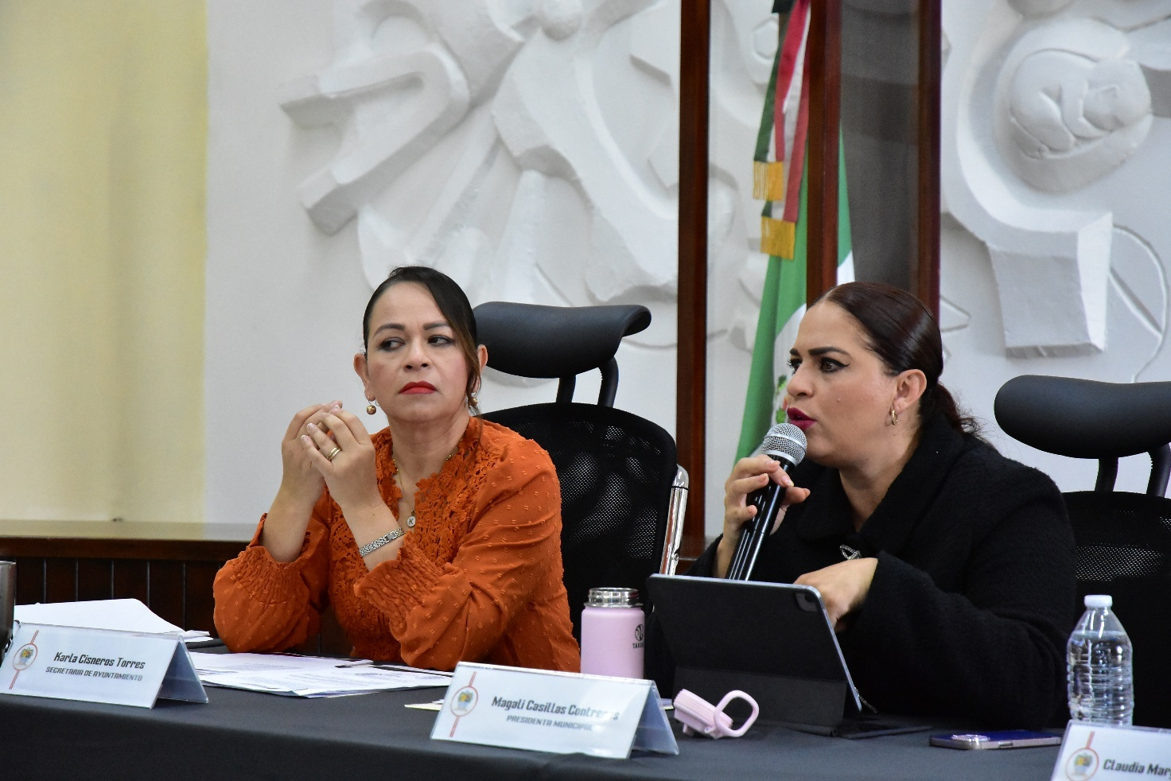
Sesión Extraordinaria No. 41.

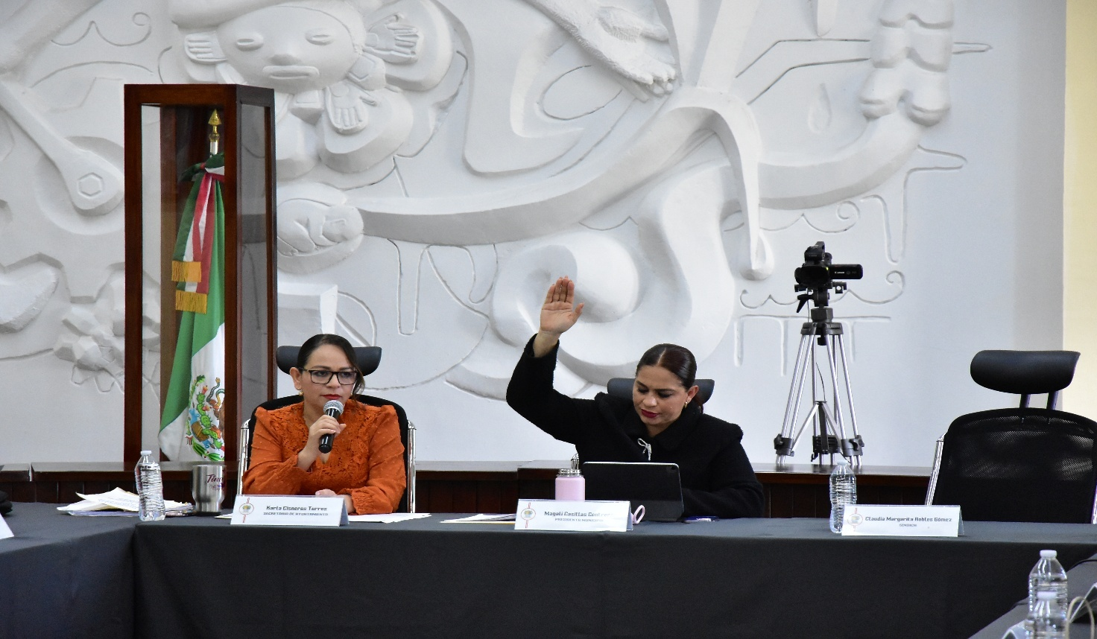
Sesión Extraordinaria No. 41.

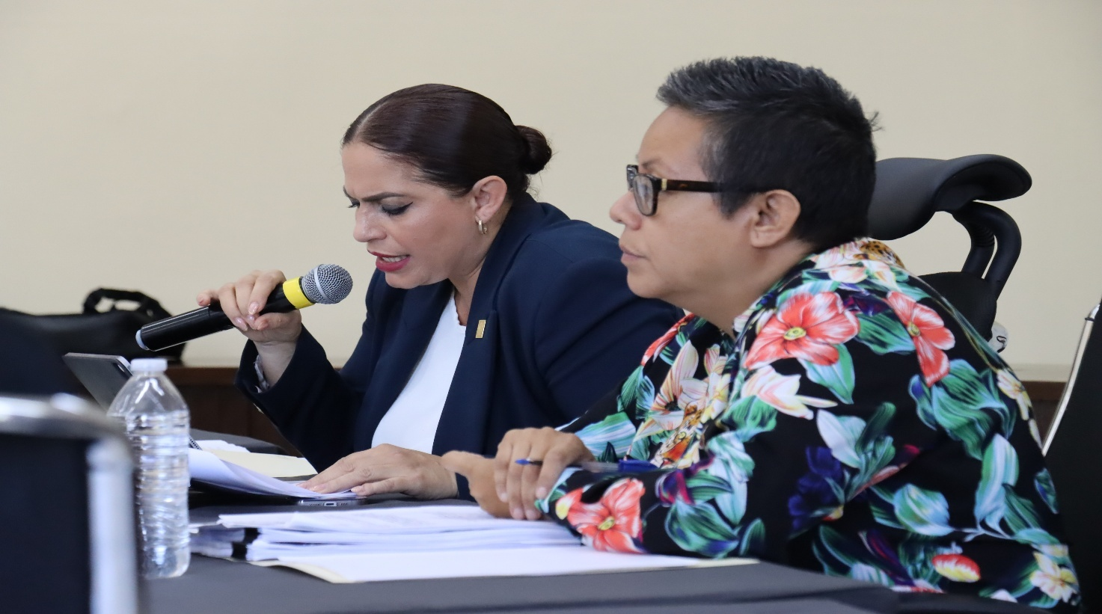
Sesión Extraordinaria No. 42.

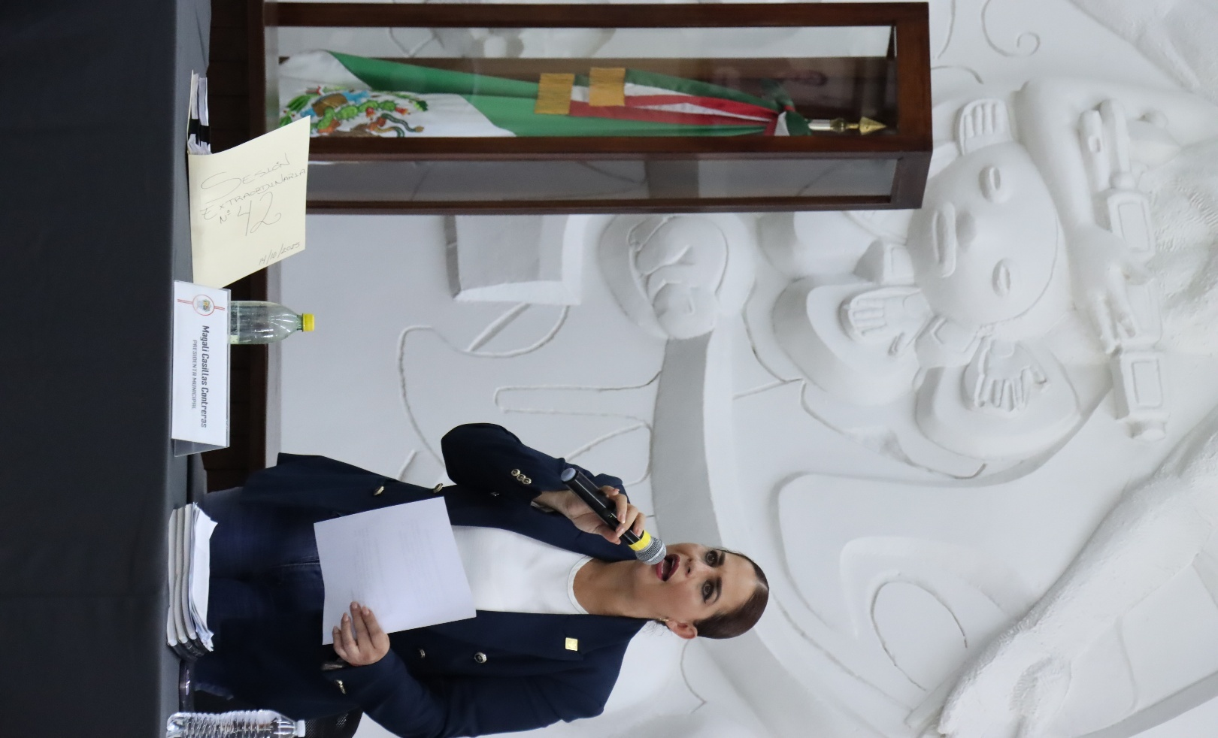

Sesión Extraordinaria No. 42.

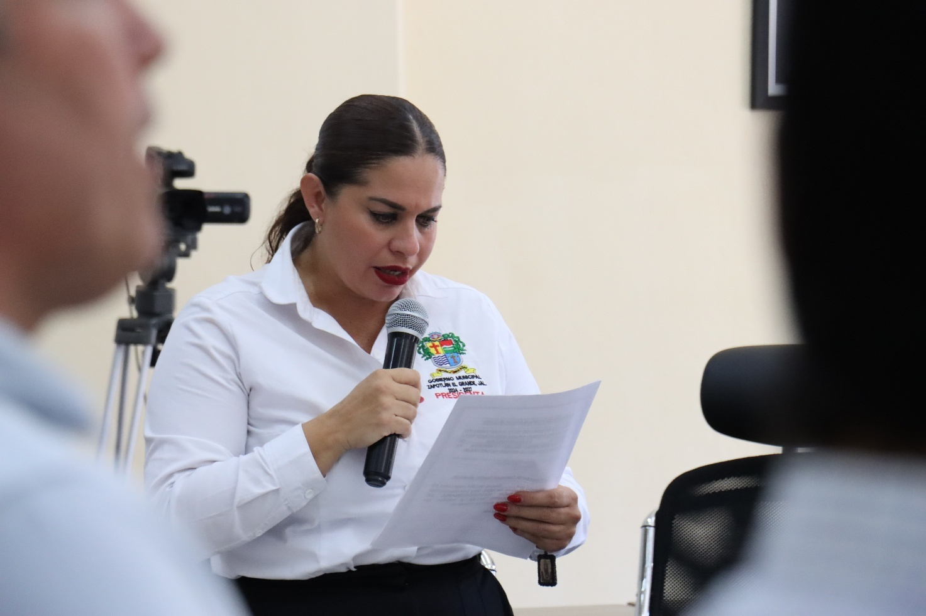
Sesión Extraordinaria de Ayuntamiento No. 44.

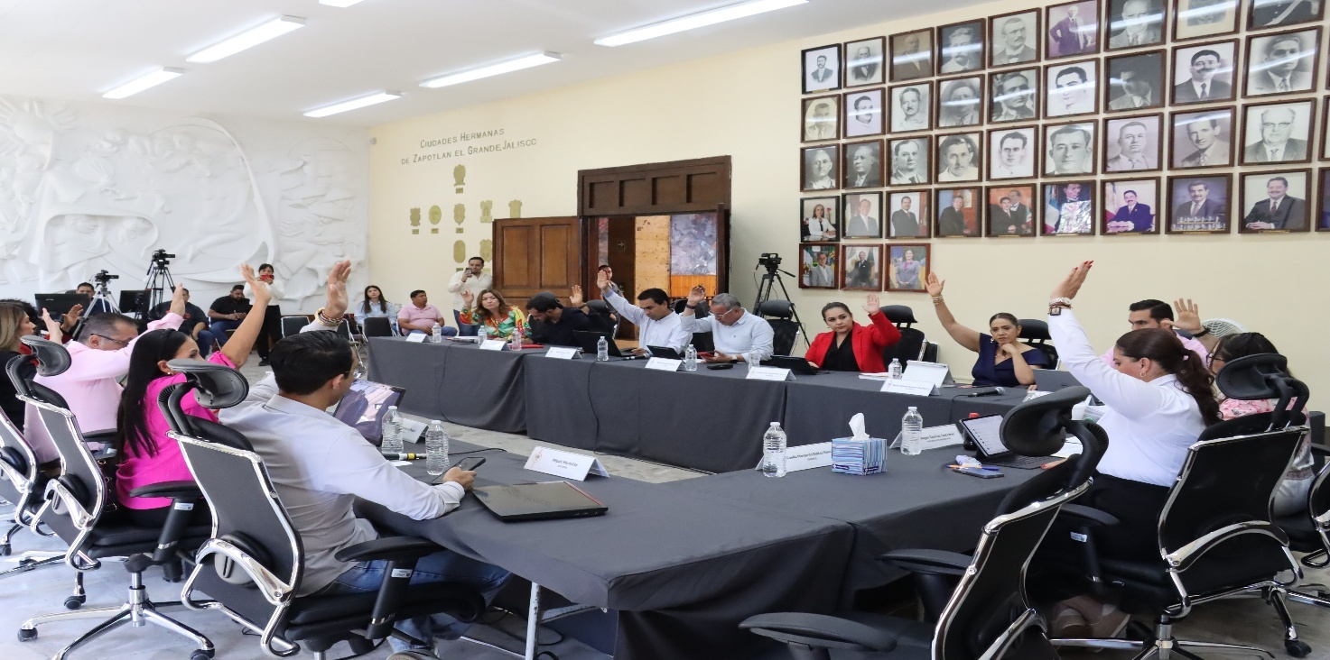
Sesión Extraordinaria de Ayuntamiento No. 44.
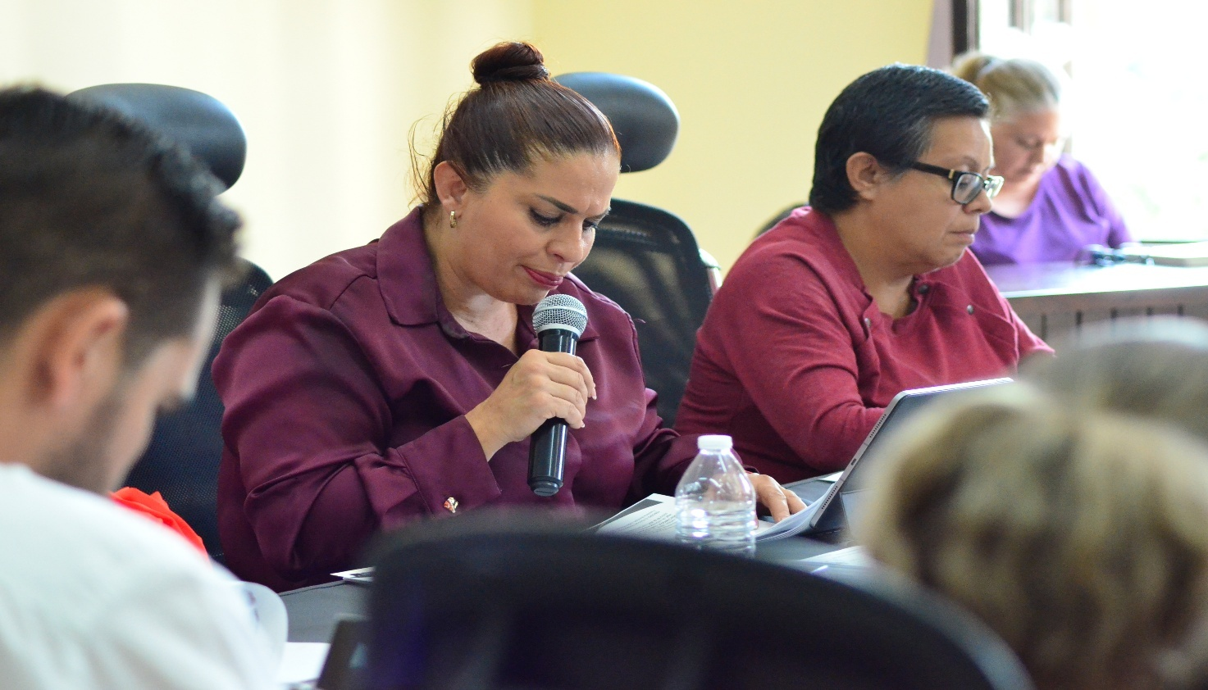
Sesión Extraordinaria No. 45.

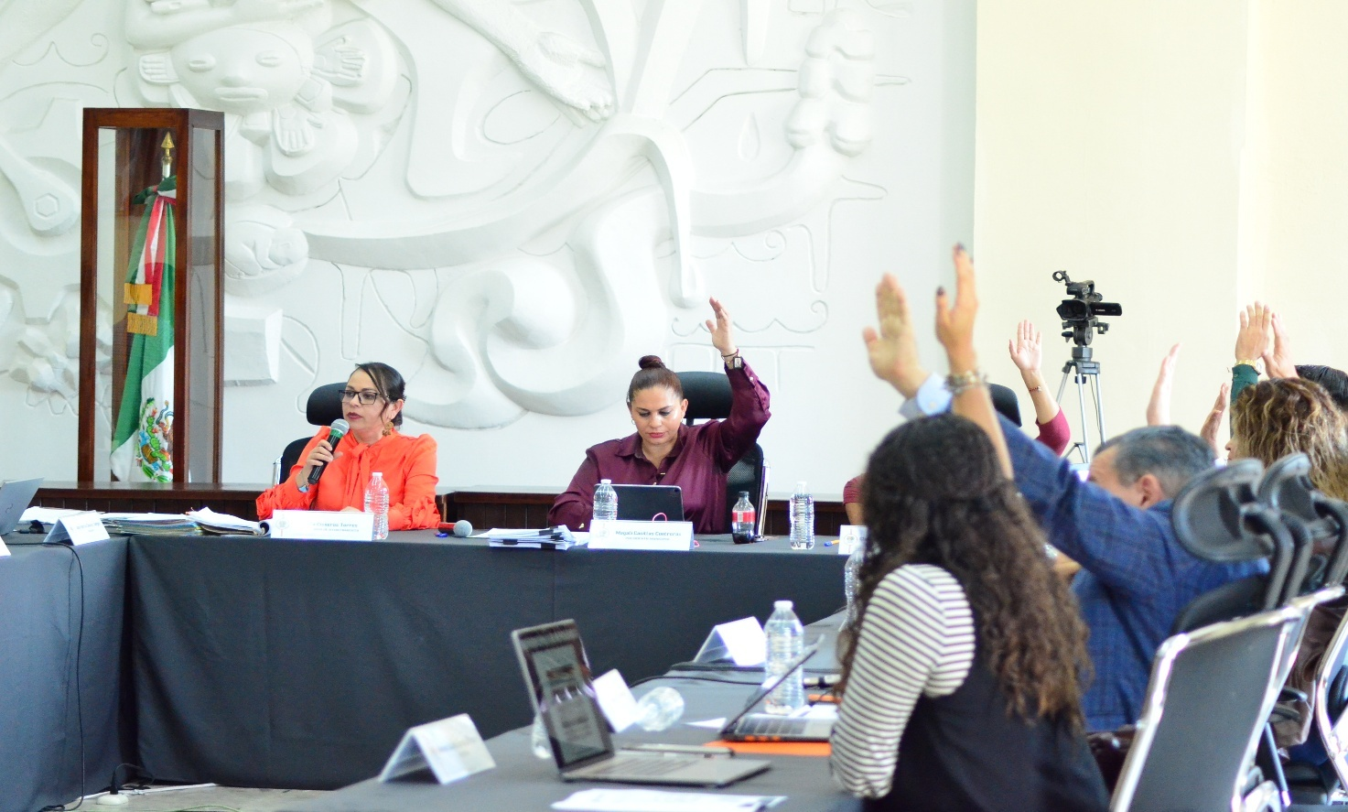
Sesión Extraordinaria No. 45.

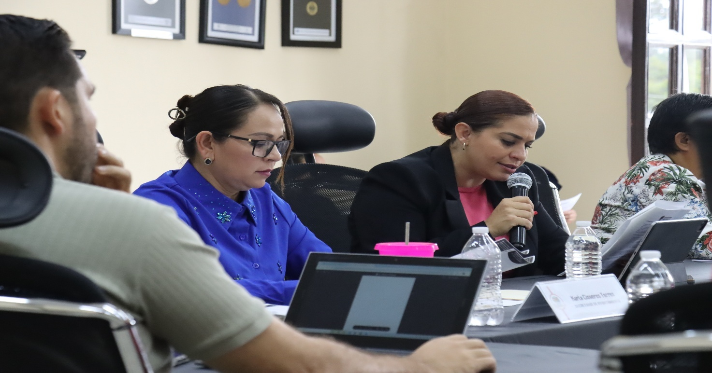
Sesión Extraordinaria No. 48.

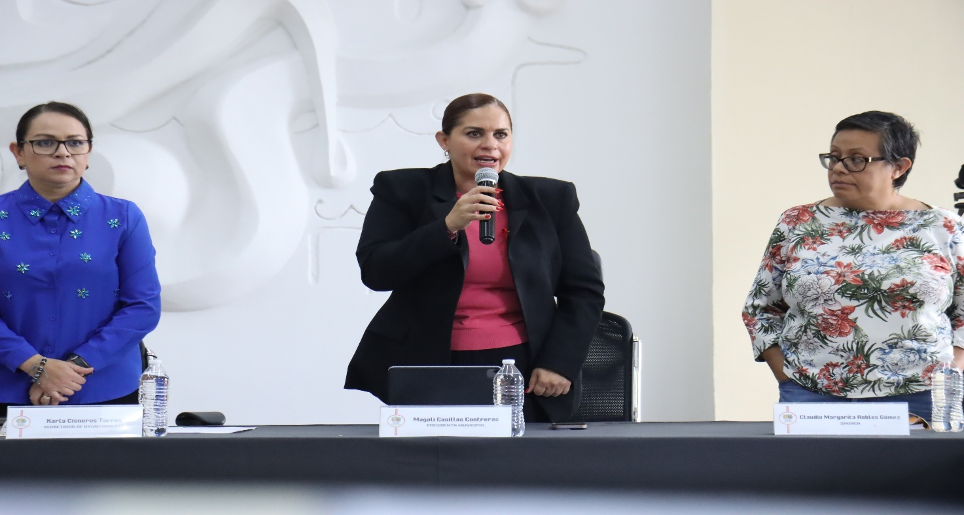
Sesión Extraordinaria No. 48.

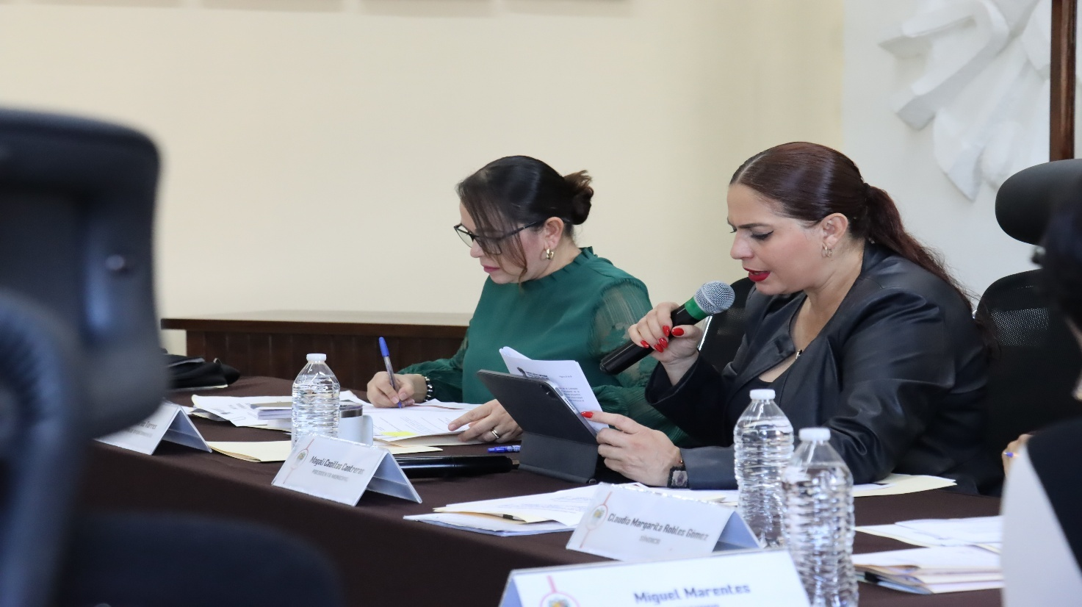
Sesión Extraordinaria No. 49.

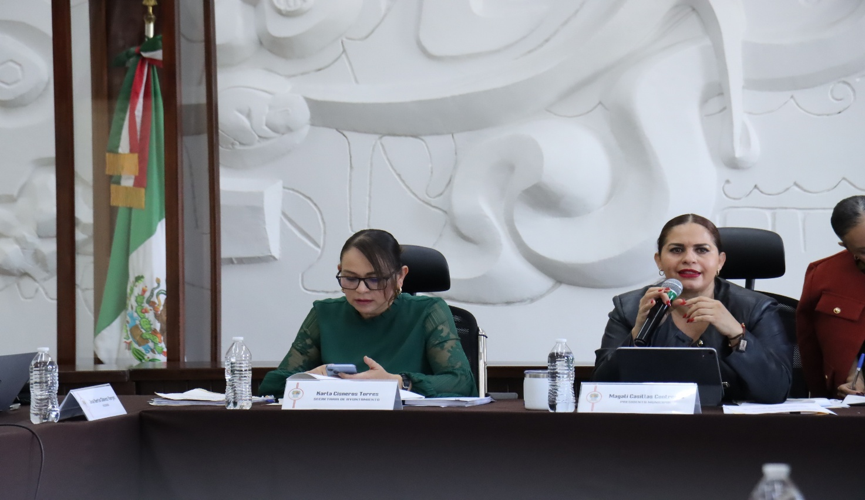
Sesión Extraordinaria No. 49.

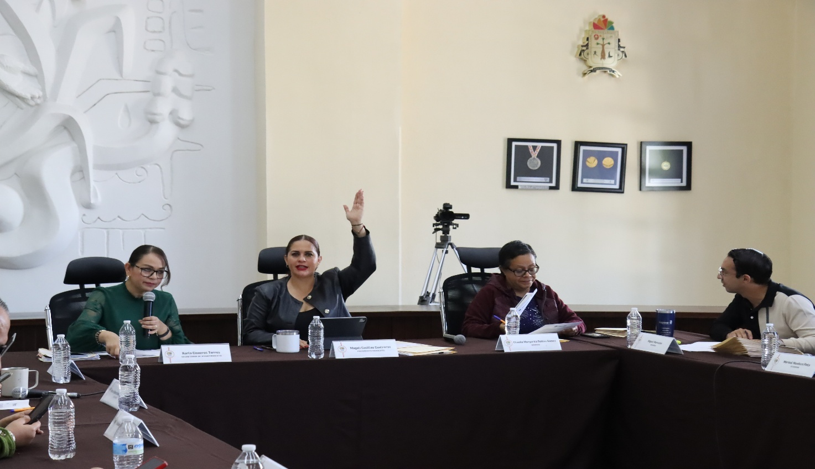
Sesión Extraordinaria No. 50.

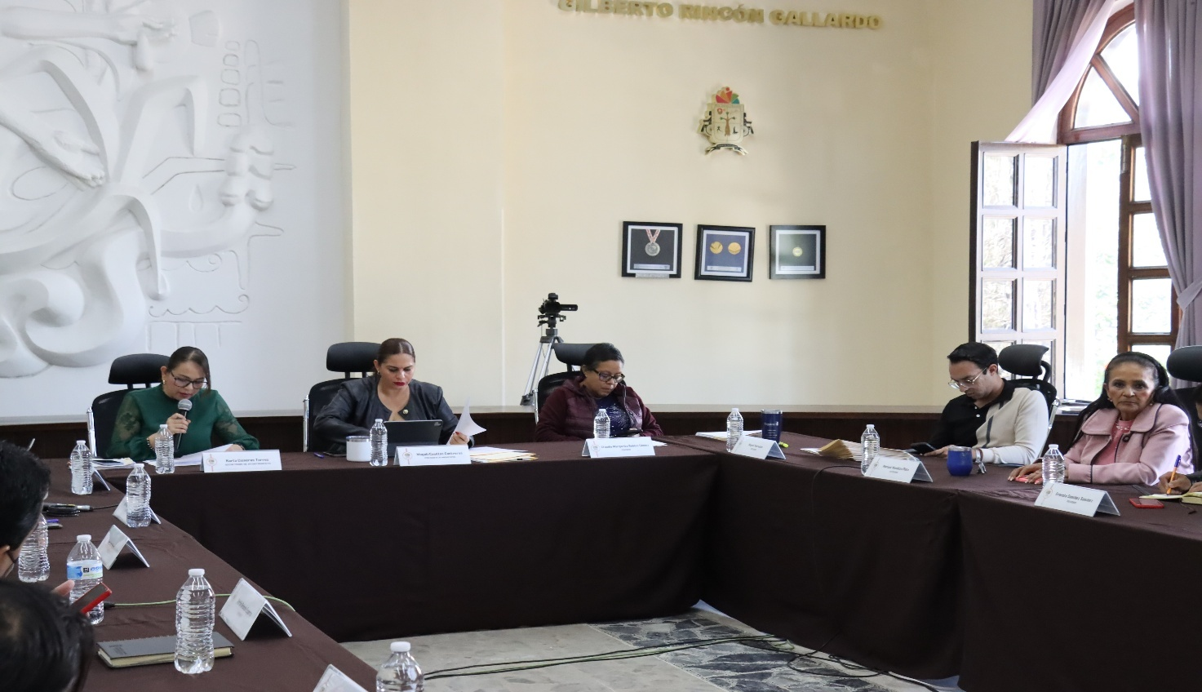
Sesión Extraordinaria No. 50.
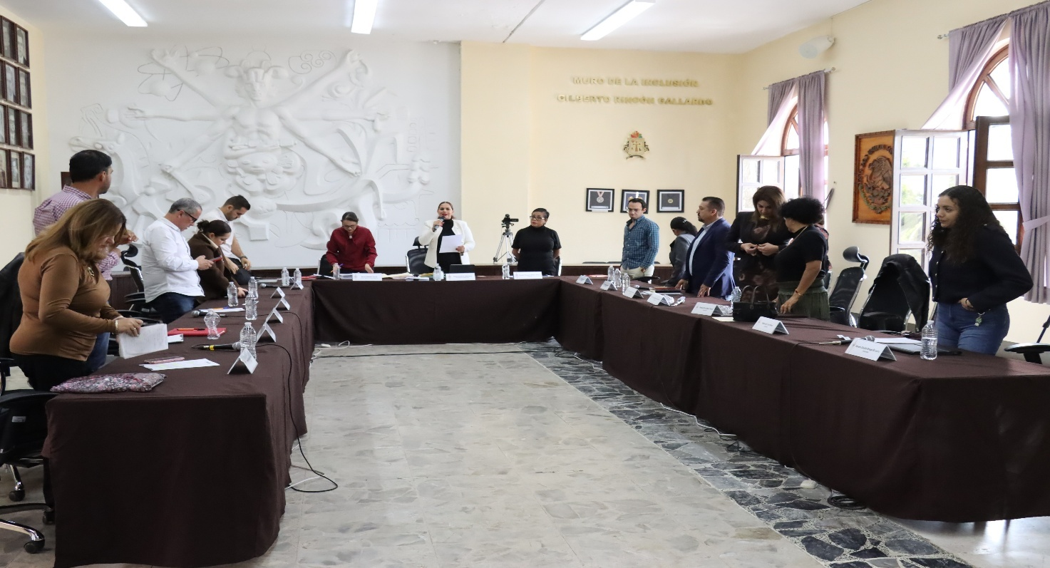
Sesión Extraordinaria No. 51.
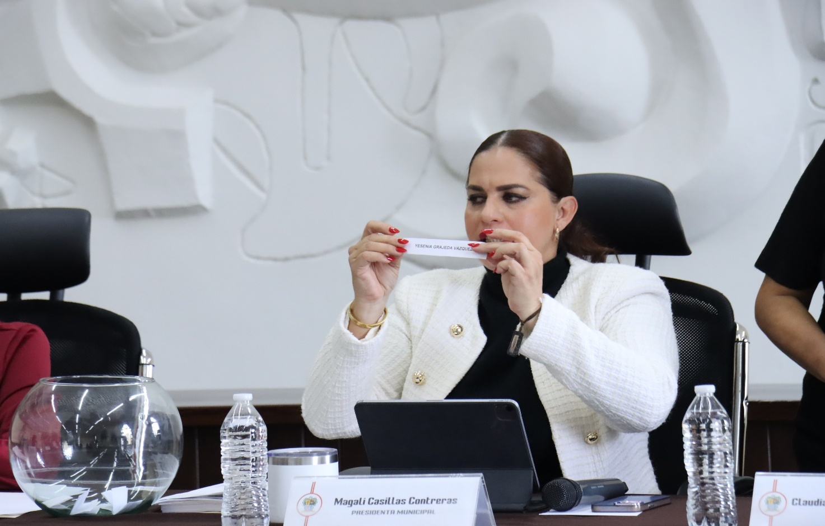
Sesión Extraordinaria No. 51
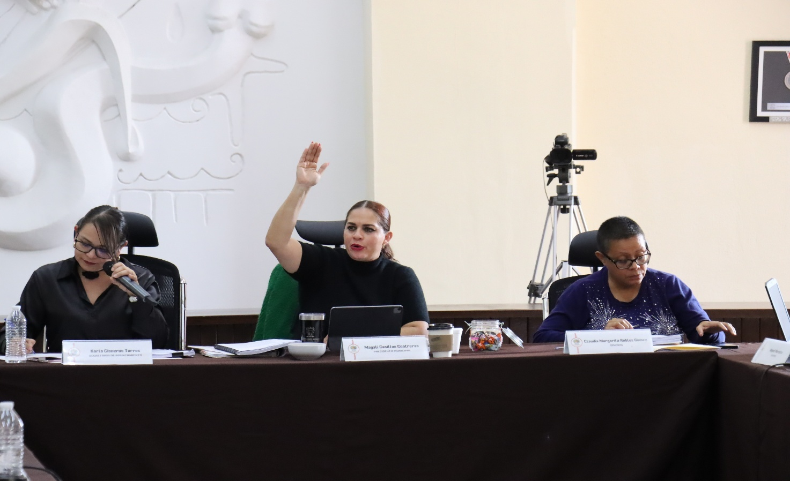
Sesión Extraordinaria No. 52.

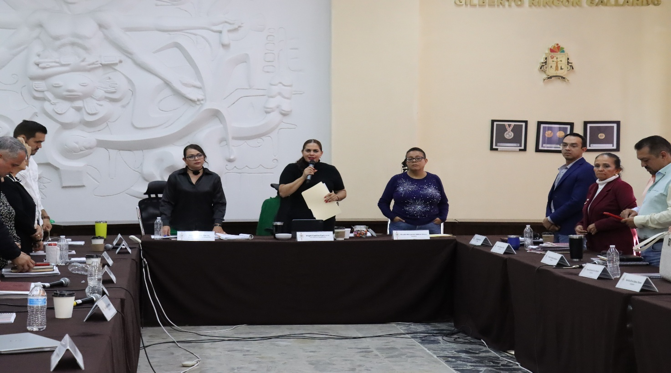
Sesión Extraordinaria No. 52.
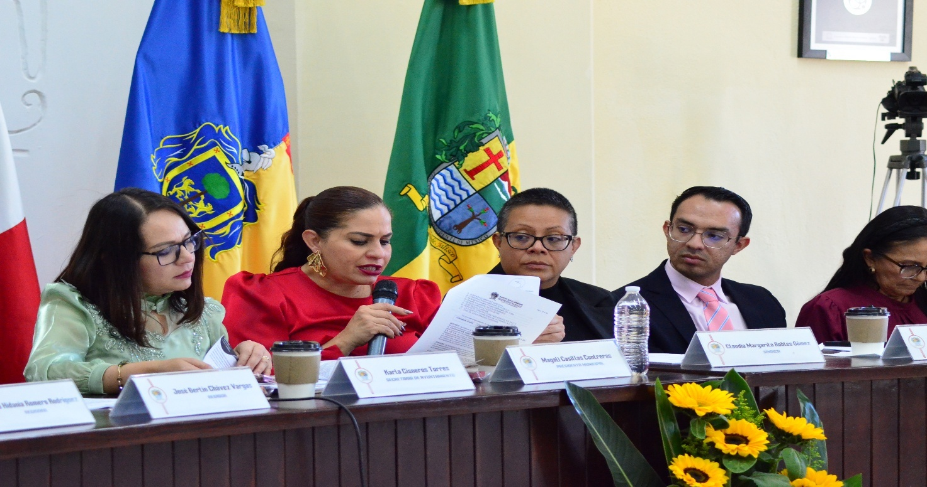

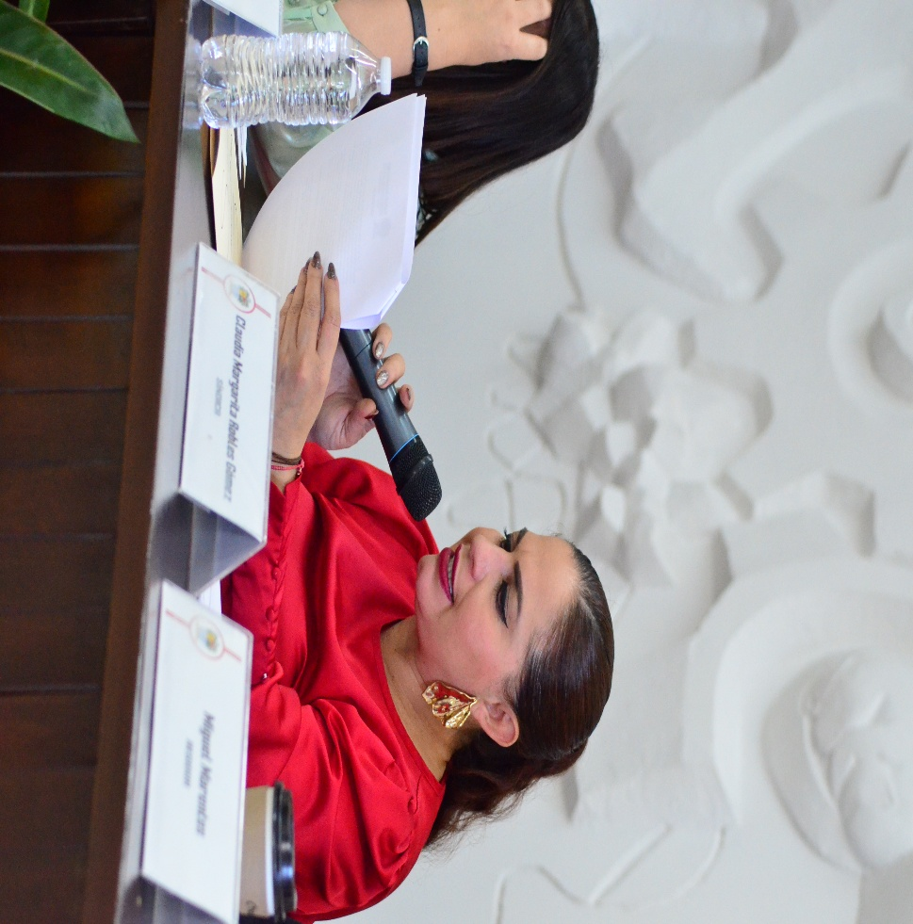
Sesión Extraordinaria No. 53.

SESIONES SOLEMNES DE AYUNTAMIENTO

El pleno del ayuntamiento funciona por medio de sesiones públicas y abiertas cuya naturaleza será Ordinaria, Extraordinaria o Solemne, según lo determine la convocatoria que sea emitida para tal efecto, con fundamento en los artículos 29, 30, 31, 32 y 33 de la Ley del Gobierno y la Administración Pública Municipal del Estado de Jalisco, así como los artículos del 14 al 20 del Reglamento Interior del Ayuntamiento de Zapotlán el Grande, Jalisco.

Con fundamento en lo anteriormente expuesto y las funciones ya establecidas en los ordenamientos legales antes aludidos, se convocó a 03 Sesiones de Ayuntamiento Solemnes a las cuales asistí y participé en todas y cada una de las siguientes:

Fecha | No. de sesión | Lugar | Hora
28 de noviembre de 2025. | Solemne No. 17.  “Premio Municipal al Mérito Deportivo “Isabel Aburto Romero” edición 2025, en el marco de los festejos de la Revolución Mexicana”. | Patio Central de Presidencia. | 09:00 hrs.
10 de diciembre de 2025. | Solemne No. 18.  “Conmemoración del 77 Aniversario de la Declaración Universal de los Derechos Humanos por la Asamblea General de las Naciones Unidas”. | Sala del Pleno del Ayuntamiento. | 11:00 hrs.
18 de diciembre de 2025. | Sesión Solemne No. 19. Conmemoración del 29° Aniversario de la reintegración del nombre de Zapotlán el Grande al Municipio. | Sala del Pleno del Ayuntamiento. | 12:00 hrs.

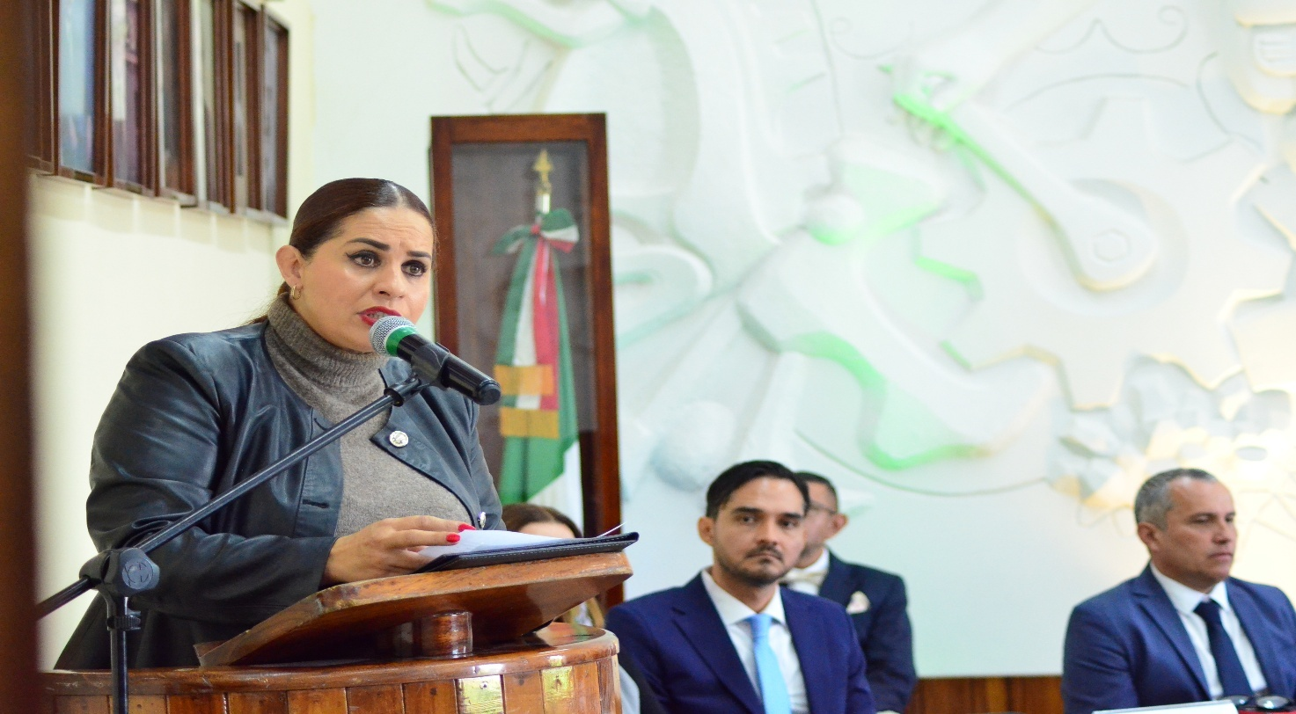

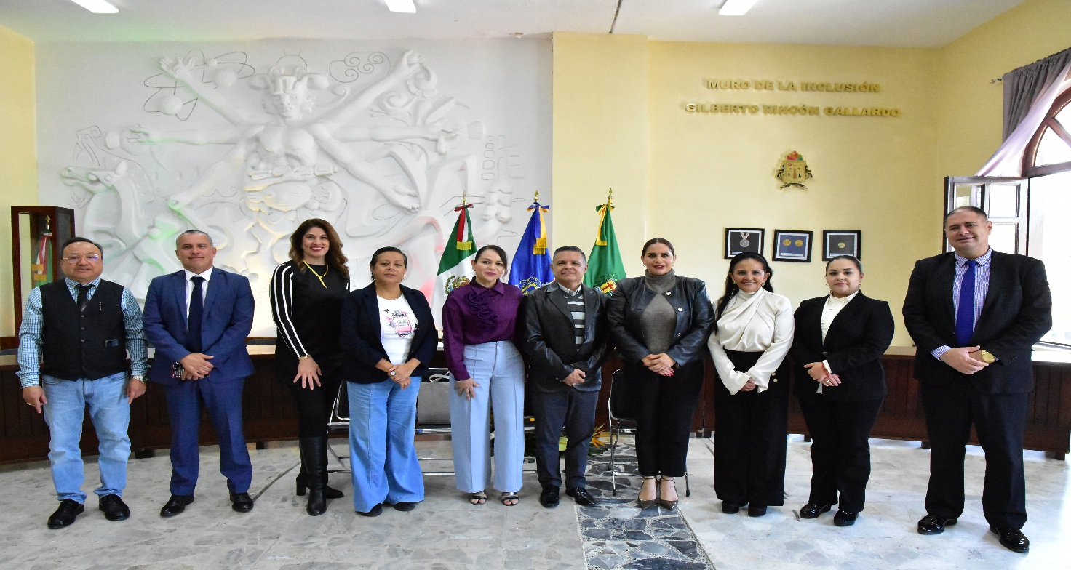
Sesión Solemne No. 18.

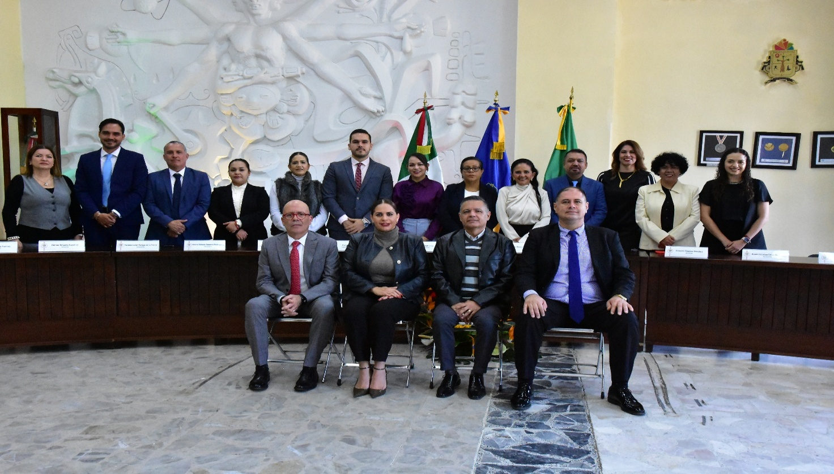
Sesión Solemne No. 18.

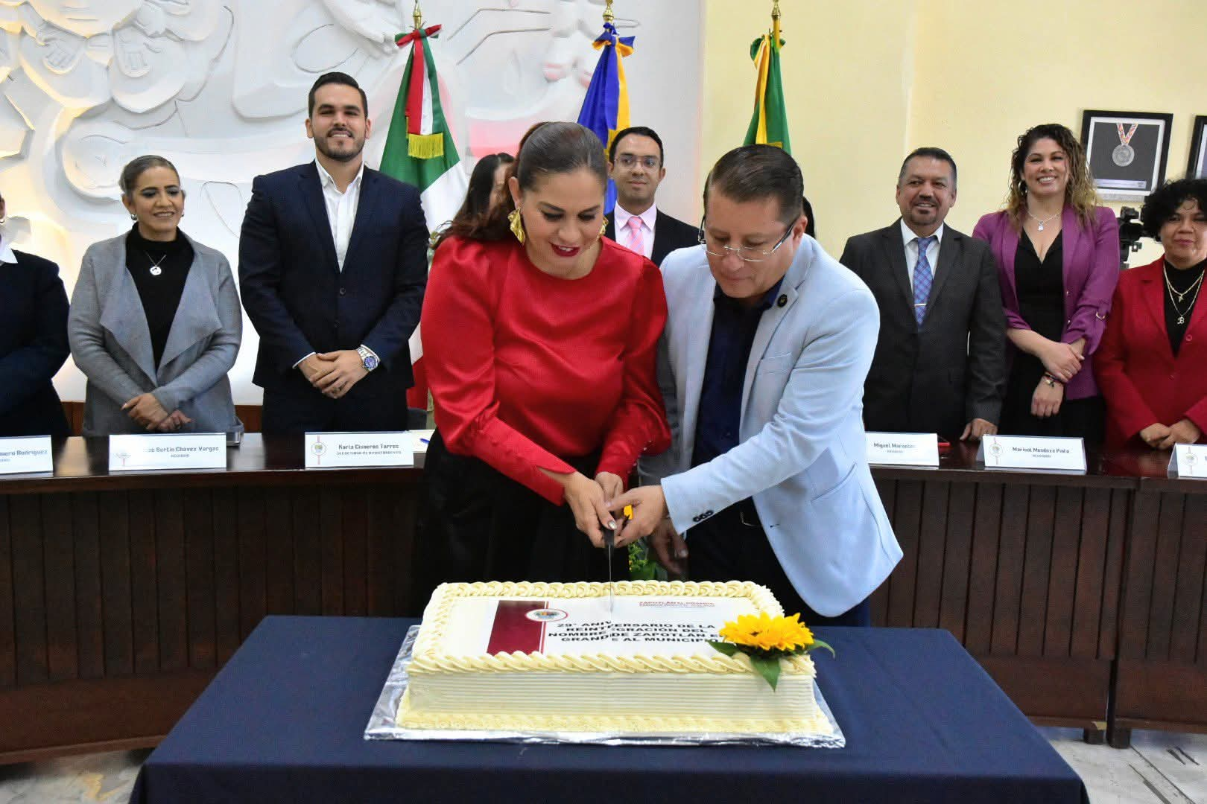
Sesión Solemne No. 19.
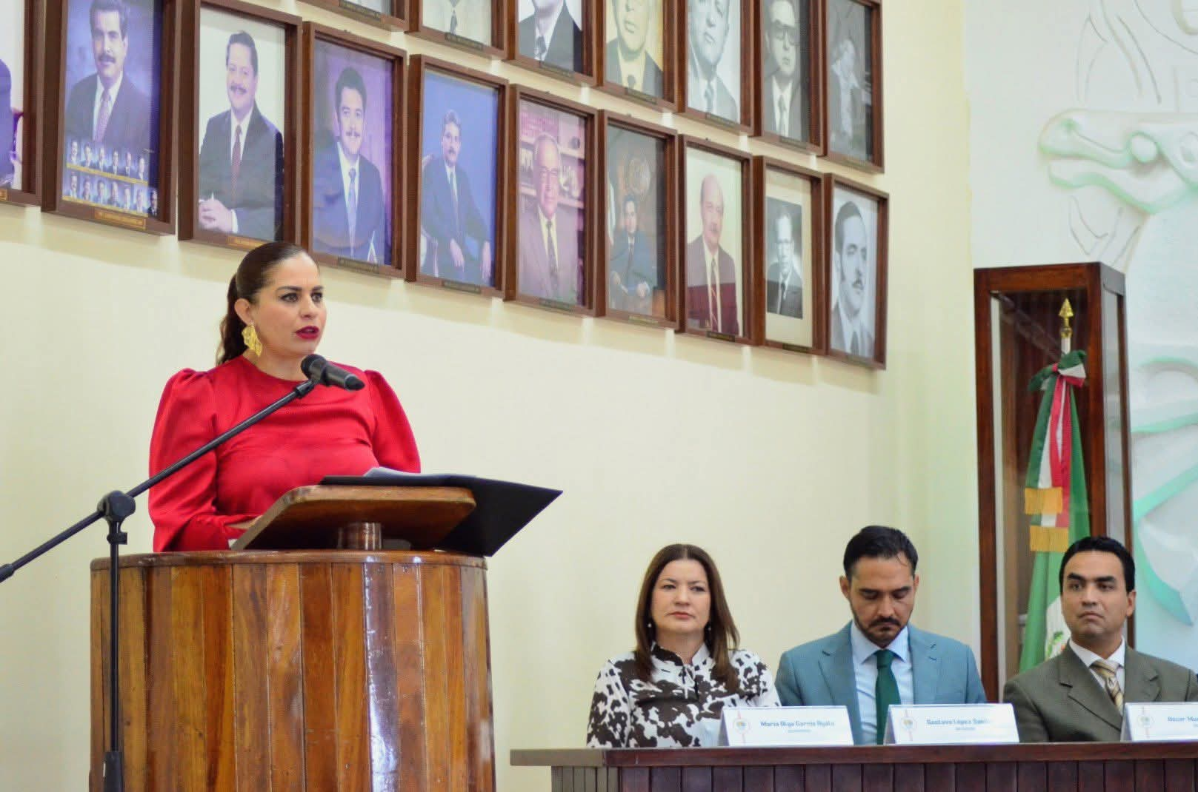
Sesión Solemne No. 19.

COMISIONES EDILICIAS QUE PRESIDO:

COMISIÓN EDILICIA PERMANENTE DE SEGURIDAD PÚBLICA Y PREVISIÓN SOCIAL.

Con fundamento en los Artículos 27, 28, 49, 50 y 51 de la Ley del Gobierno y la Administración Pública Municipal del Estado de Jalisco y los Artículos del 37 al 49 y los artículos 43 y 66 del Reglamento Interior del Ayuntamiento de Zapotlán el Grande.

Artículo 43.-
1. El Presidente Municipal debe presidir la Comisión de Seguridad Pública y Prevención social y asimismo puede presidir y formar parte de las comisiones edilicias que se integren, con excepción de la Comisión Edilicia de Hacienda Pública y Patrimonio.

Artículo 66.-
La Comisión Edilicia de Seguridad Pública y Prevención Social tiene las siguientes atribuciones:

I. Proponer, analizar, estudiar y dictaminar las iniciativas en materia de Seguridad Pública, incluida en esta, lo relativo a la prevención social, del delito e infracciones en el Municipio;

II. Evaluar los trabajos de las dependencias municipales con funciones en la materia de seguridad Pública, así como de la actuación del cuerpo operativo de la Dirección de Seguridad Pública Municipal y, con base en sus resultados y las necesidades operantes, proponer las medidas pertinentes para orientar la política que al respecto deba emprender el municipio;

III. Estudiar y, en su caso, proponer la celebración de convenios de coordinación con la Federación, el Estado u otros municipios respecto del servicio de seguridad pública;

IV. Analizar el nivel de preparación que ostenta el personal de seguridad pública municipal, tanto administrativo como operativo y, conforme a los resultados, proponer los medios para la superación técnica, profesional y cultural de los elementos de seguridad pública;

V. Elaborar y presentar informes, resultados de sus trabajos, estudios e investigaciones, así como aquellos documentos relativos a la actuación de los elementos operativos de la Dirección de Seguridad Pública Municipal y, en general, respecto de la prestación del servicio de seguridad pública;

VI. Llevar acabo los estudios pertinentes para establecer la situación que opera en los centros o lugares destinados para los detenidos, a efecto de proponer su ampliación, remodelación o mejoramiento; y

VII. Formar parte de los Consejos Consultivos de Seguridad Pública, en el que capten y canalicen las peticiones y opiniones de la ciudadanía en dicha materia.

Para el cumplimiento de estas atribuciones y obligaciones de la comisión Edilicia Permanente de Seguridad Publica y Previsión Social, en los meses que se informa NO ha sesionado.

COMISIÓN EDILICIA PERMANENTE DE OBRAS PÚBLICAS
PLANEACIÓN URBANA Y
REGULARIZACIÓN DE LA TENENCIA DE LA TIERRA.

Como atribuciones, la comisión de mérito tiene las siguientes atribuciones y facultades, contenidas en el Reglamento Interior del Ayuntamiento:

Artículo 64.- La Comisión Edilicia de Obras Públicas, Planeación Urbana Y Regularización de la Tenencia de la Tierra, tiene las siguientes atribuciones:

- Proponer, analizar, estudiar y dictaminar las iniciativas en materia de obra pública municipal;
- Evaluar los trabajos de las dependencias municipales con funciones de obra pública y con base en sus resultados y las necesidades operantes, proponer las medidas pertinentes para orientar la política que al respecto deba emprender el municipio;
- Analizar y, en su caso, proponer la celebración de convenios y contratos con autoridades federales, estatales o municipales que tengan funciones en referencia y aquellos a efectuarse con los particulares respecto de la obra pública del municipio.
- Proponer, analizar, estudiar y dictaminar las iniciativas en materia de planeación socioeconómica y urbana dentro del municipio;
- Evaluar los trabajos de las dependencias municipales con funciones de planeación urbana y, con base en sus resultados y las necesidades operantes, proponer las medidas pertinentes para orientar la política que al respecto deba emprender el municipio;
- Analizar y, en su caso, proponer la celebración de convenios y contratos con autoridades federales, estatales o municipales que tengan funciones en referencia y aquellos a efectuarse con los particulares respecto de la planeación urbana del municipio;
- El estudio y propuesta de proyectos que promuevan la habitación popular en sus diversas características, procurando que, a través de los mismos, se encuentre una solución justa, equitativa y accesible a las clases populares en la solución de la adquisición y mejoramiento de la vivienda;
- Vigilar con especial interés que los fraccionamientos cumplan estrictamente con las normas legales vigentes en el momento de autorizarse las construcciones y que el desarrollo de las mismas se ajuste a los lineamientos trazados por la Dirección General de Obras Públicas; e
- Intervenir en la regularización de la tenencia de la tierra rural y urbana.

Ahora bien, mediante punto número 3 del orden del día de la sesión pública Extraordinaria de Ayuntamiento número 40 de fecha 10 de septiembre de 2025, la suscrita en uso de mis atribuciones y facultades presente iniciativa que modifica las Comisiones Edilicias a virtud de la licencia otorgada a la Regidora Miriam Salomé Torres Lares y la toma de protesta a la Regidora María Hidania Romero Rodríguez, modificando la Comisión Edilicia permanente de Obras Públicas, Planeación Urbana y Regularización de la Tenencia de la Tierra, para quedar como sigue:

Preside: | Vocales:
C. MAGALI CASILLAS CONTRERAS. | C. MIGUEL MARENTES.  C. BERTHA SILVIA GÓMEZ RAMOS.

SESIONES DE LA COMISIÓN DESAHOGADAS.

No. de Sesión: | Fecha: | Hora: | Sala:
Décima Primera Sesión Extraordinaria. Toma de Protesta. | 10 de Septiembre de 2025. | 15:52 hrs. | Presidencia.
Décima Segunda Sesión Extraordinaria. | 10 de Octubre de 2025. | 09:55 hrs. | Presidencia.
Décima Tercera Sesión Extraordinaria. | 15 de Octubre de 2025 | 12:33 hrs. | Presidencia.
Décima Cuarta Sesión Extraordinaria. | 24 de Octubre de 2025. | 14:04 hrs. | Presidencia.
Décima Quinta Sesión Extraordinaria | 31 de Octubre de 2025. | 14:43 hrs. | Presidencia.
Décima Sexta Sesión Extraordinaria. | 04 de Noviembre de 2025. | 09:33 hrs. | Presidencia.
Décima Séptima Sesión Extraordinaria. | 19 de Noviembre de 2025. | 13:21 hrs. | Presidencia.
Décima Octava Sesión Extraordinaria. | 02 de Diciembre de 2025 | 13:11 hrs | Presidencia.
Décima Novena Sesión Extraordinaria. | 08 de Diciembre de 2025. | 19:35 hrs. | Presidencia.
Vigésima Sesión Extraordinaria. | 09 de Diciembre de 2025. | 09:19 hrs. | Presidencia.
Vigésima Primera Sesión Extraordinaria. | 15 de Diciembre de 2025. | 14:20 hrs. | Presidencia.

COMISIONES EDILICIAS QUE INTEGRO COMO VOCAL:

Con fundamento en los Artículos 27, 28, 49, 50 y 51 de la Ley del Gobierno y la Administración Pública Municipal del Estado de Jalisco y los Artículos del 37 al 49 del Reglamento Interior del Ayuntamiento de Zapotlán el Grande.

En mi carácter de Regidora, formo parte como vocal de las siguientes comisiones:

I.- Comisión Edilicia Permanente de Agua Potable y Alcantarillado.
II.- Comisión Edilicia Permanente de Cultura de Paz.

Rendir un informe trimestral es fundamental por varias razones que contribuyen a la buena gobernanza y al fortalecimiento de la democracia local. En primer lugar, este informe permite a los ciudadanos conocer las acciones y decisiones tomadas por su representante, fomentando la transparencia en la gestión pública. La rendición de cuentas es un pilar esencial para construir confianza entre los ciudadanos y sus líderes, ya que demuestra que los regidores están comprometidos con el bienestar de la comunidad.

Además, el informe trimestral facilita la evaluación del desempeño de la suscrita. Al presentar sus logros, retos y las estrategias implementadas, se puede medir la efectividad de políticas y programas. Esto no solo beneficia a la ciudadanía, que tiene derecho a saber cómo se utilizan los recursos públicos, sino que también permite a los propios regidores reflexionar sobre su trabajo y hacer ajustes necesarios en su gestión.

Otro aspecto importante es que este informe sirve como un mecanismo de participación ciudadana. Al compartir información sobre proyectos y acciones, se abre un canal de comunicación que invita a la población a involucrarse en el proceso político, plantear inquietudes y sugerencias. Esto fortalece el tejido social y promueve un sentido de pertenencia y responsabilidad comunitaria.

Finalmente, rendir informes trimestrales puede influir en la toma de decisiones dentro del ayuntamiento. Al contar con datos y resultados claros, se pueden priorizar acciones y asignar recursos de manera más eficiente, respondiendo así a las necesidades más apremiantes de la población.

En resumen, la importancia de rendir informes trimestrales radica en la transparencia, la rendición de cuentas, la participación ciudadana y la mejora continua en la gestión pública, todos elementos clave para un gobierno local efectivo y responsable.

I N I C I A T I V A S :

Fundamentado en los artículos 50 de la Ley del Gobierno y la Administración Pública Municipal del Estado de Jalisco; 51, 63, 64, 87, 92 del Reglamento Interior del Ayuntamiento de Zapotlán el Grande, Jalisco.

1.- | 14 de octubre de 2025. | Extraordinaria No. 42. | Dictamen que aprueba el inicio de la consulta pública y la publicación de la convocatoria y planos anexos del dictamen técnico que tiene por objeto que se someta a consulta pública el dictamen técnico que tiene por objeto la modificación parcial al programa municipal de desarrollo urbano y al plan parcial de desarrollo urbano del municipio de Zapotlán el grande jalisco, distrito 02 "lago de Zapotlán", subdistrito 03 "las carboneras-Chuluapan", con respecto al predio donde se pretende desarrollar el programa de “Acceso al Suelo Urbano para la Vivienda”, localizado al norponiente de esta cabecera municipal, en específico en la esquina norponiente del crucero de la Autopista Guadalajara-colima y la carretera a Atequizayán, en Zapotlán el Grande, Jalisco, conocido como “la tijera”, con una superficie de 33,852.476 metros cuadrados de acuerdo con escritura pública número 18,587 de fecha 26 de septiembre del año 2024, otorgada ante la fe del licenciado Guillermo Rentería Gil, notario público titular número 1 de esta municipalidad; clasificado como no urbanizable y área de transición, agropecuario (AT 05, AG), a un área urbanizable con uso Habitacional Unifamiliar densidad alta (H4-U).
2.- | 14 de octubre de 2025. | Extraordinaria No. 42. | Iniciativa con carácter de dictamen que aprueba y autoriza los techos financieros de los proyectos de Obra Pública con financiamiento proveniente de recurso federal FORTAMUN, identificados con los números FORTAMUN-05-2025 y FORTAMUN-06-2025.
3.- | 17 de octubre de 2025. | Ordinaria No. 43. | Dictamen aprueba y ratifica la dictaminación del comité de obra pública que autoriza los acuerdos de justificación que determinan el procedimiento de excepción a la licitación pública para contratar bajo la modalidad de concurso simplificado sumario, la obra pública RP-04-2025, así como a los contratistas propuestos para participar en el procedimiento correspondiente.
4.- | 17 de octubre de 2025. | Extraordinaria No. 43. | Iniciativa con carácter de dictamen que aprueba y autoriza los techos financieros de los proyectos de Obra Pública con financiamiento proveniente de recurso federal FORTAMUN, identificados con los números FORTAMUN-05-2025 y FORTAMUN-06-2025.
5.- | 17 de octubre de 2025. | Extraordinaria No. 43. | Dictamen que aprueba el techo financiero para convenir bajo la modalidad de contratación por administración directa y se turne al comité de adquisiciones la “Obra Pública RP-03-2025 construcción de bases y pavimiento asfaltico, en la calle federico del toro entre la calle Lic. Ignacio Mariscal y calle González Ortega, en la colonia centro en Ciudad Guzmán, Municipio de Zapotlán el Grande, Jalisco”.
6.- | 30 de octubre de 2025. | Ordinaria No. 18 | Iniciativa de acuerdo económico que propone la celebración del convenio de colaboración con “la Secretaria de Igualdad Sustantiva entre Mujeres y Hombres del Estado de Jalisco” para la ejecución del Programa de Atención Integral para el Bienestar de las Mujeres (PAIBIM).
7.- | 30 de octubre de 2025. | Ordinaria No. 18. | Iniciativa de acuerdo económico que autoriza la firma del convenio de colaboración y coordinación entre el municipio de Zapotlán el Grande, Jalisco con el organismo público descentralizado denominado centro de coordinación, comando, control, comunicaciones y cómputo del estado de jalisco (escudo urbano C5).
8.- | 30 de octubre de 2025. | Ordinaria No. 18. | Dictamen que aprueba y ratifica la dictaminación del comité de obra pública que determina el procedimiento de excepción a la licitación pública para contratar bajo la modalidad de contratación por Adjudicación Directa, las obras públicas FORTAMUN-05-2025 y FORTAMUN-06-2025, así como la designación de los Contratistas Ganadores.
9.- | 30 de octubre de 2025. | Ordinaria No. 18. | Dictamen aprueba y ratifica la dictaminación del comité de obra pública que autoriza los acuerdos de justificación que determinan el procedimiento de excepción a la licitación pública para contratar bajo la modalidad de concurso simplificado sumario, la obra pública RP-04-2025, así como a los contratistas propuestos para participar en el procedimiento correspondiente.
10.- | 30 de octubre de 2025. | Ordinaria No. 18. | Iniciativa de acuerdo que propone la autorización de devolución al Organismo Público Descentralizado Sistema de Agua Potable y Alcantarillado de Zapotlán, el impuesto sobre la renta participable para efectos de lo dispuesto en el artículo 3-b de la ley de coordinación fiscal.
11.- | 30 de octubre de 2025. | Ordinaria No. 18. | Iniciativa de acuerdo económico que propone la celebración del “convenio de colaboración para la gestión y regularización del suelo en sus diferentes tipos y modalidades”, así como los funcionarios y servidores públicos que han de comparecer para la conformación del comité de evaluación y seguimiento.
12.- | 05 de noviembre de 2025. | Extraordinaria No. 44. | Dictamen que aprueba el techo financiero para convenir bajo la modalidad de contratación por administración directa y se turne al comité de adquisiciones la “obra pública RP-03-2025 construcción de bases y pavimiento asfaltico, en la calle federico del toro entre la calle Lic. Ignacio Mariscal y calle González Ortega, en la colonia centro en Ciudad Guzmán, Municipio de Zapotlán el Grande, Jalisco.
13.- | 05 de noviembre de 2025. | Extraordinaria No. 44. | Dictamen final de la comisión de obras públicas, planeación urbana y regularización de la tenencia de la tierra, que autoriza la modificación parcial al plan parcial de desarrollo urbano, consistente en la eliminación de vialidad local y de servicio (VLS 02), de conformidad al distrito 1 “ciudad guzmán”, subdistrito 8 “CUSUR”, del plan parcial de desarrollo urbano de Zapotlán el Grande, Jalisco, del predio urbano sin número oficial, de la av. Juan José Arreola Zúñiga en la colonia centro de esta ciudad, con número de cuenta catastral U-41142.
14.- | 05 de noviembre de 2025. | Extraordinaria No. 44. | Dictamen final de la comisión de obras públicas, planeación urbana y regularización de la tenencia de la tierra, que autoriza la modificación parcial al programa municipal de desarrollo urbano y al plan parcial de desarrollo urbano del municipio de Zapotlán el Grande Jalisco, distrito 01 “Ciudad Guzmán”, subdistrito 07 “Central Camionera”.
15.- | 05 de noviembre de 2025. | Extraordinaria No. 44. | Dictamen final de la comisión de obras públicas, planeación urbana y regularización de la tenencia de la tierra, que autoriza la modificación parcial del plan parcial de desarrollo urbano de Zapotlán el Grande, Jalisco, distrito 1 “ciudad guzmán”, subdistrito 7 “central camionera”.
16.- | 05 de noviembre de 2025. | Extraordinaria No. 44. | Iniciativa con carácter de dictamen que aprueba y autoriza el techo financiero del proyecto de obra pública número: FAISMUN-06-2025 con financiamiento proveniente de recurso federal del fondo de aportaciones para la infraestructura social municipal (FAISMUN).
17.- | 05 de noviembre de 2025. | Extraordinaria No. 44. | Iniciativa con carácter de dictamen que aprueba y autoriza los techos financieros de las obras publicas números: RP-03-2025, RP-05-2025, RP-06-2025, RP-07-2025, RP-08-2025, RP-09-2025, RP-10-2025, RP-11-2025, RP-12-2025, RP-13-2025, RP-14-2025, RP-15-2025 y RP-16-2025 provenientes de recurso propio, así como la modificación de los techos financieros de las obras RP-13-2025 y RP-15-2025.
18.- | 26 de noviembre de 2025. | Extraordinaria No. 45. | Dictamen que aprueba la dictaminación del comité de obra pública que contiene el fallo final respecto de la contratación de la obra pública RP-04-2025.
19.- | 26 de noviembre de 2025. | Extraordinaria No. 45. | Dictamen que aprueba y ratifica la dictaminación del comité de obra pública que determina el procedimiento de excepción a la licitación pública para contratar bajo la modalidad de contratación por adjudicación directa, la obra pública FAISMUN-06-2025, así como la designación del contratista ganador.
20.- | 26 de noviembre de 2025. | Extraordinaria No. 46. | Iniciativa de acuerdo que propone la modificación al artículo 30 del “Dictamen que propone autorización de iniciativa de ley de ingresos para el municipio de Zapotlán el Grande, Jalisco para el ejercicio fiscal 2026.
21.- | 28 de noviembre de 2025. | Extraordinaria No. 47. | Iniciativa de acuerdo con carácter de dictamen que aprueba y autoriza designar como apoderados especiales en amplios términos, a los servidores públicos licenciado Javier Frías Vázquez, Jefe de Gabinete y Maestra Karla Cisneros Torres, Secretaria de Ayuntamiento para ejecutar todo tipo de acciones legales necesarias ante las autoridades agrarias a fin de obtener el cumplimiento por parte del ejido de la entrega de la propiedad legal de calles y banquetas cedidas al Municipio de Zapotlán el Grande respecto de 13 colonias de Ciudad Guzmán, Jalisco.
22.- | 28 de noviembre de 2025. | Ordinaria No. 20. | Iniciativa de acuerdo que turna a la comisión edilicia permanente de hacienda pública y patrimonio municipal el programa de austeridad y ahorro del ejercicio fiscal 2026 para el municipio de Zapotlán el Grande, Jalisco.
23.- | 28 de noviembre de 2025. | Ordinaria No. 20. | Iniciativa de acuerdo que turna a la comisión edilicia permanente de hacienda pública y patrimonio municipal el programa de optimización de las estructuras orgánicas y ocupacionales para el ejercicio fiscal 2026 del Municipio de Zapotlán el Grande, Jalisco.
24.- | 01 de diciembre de 2025. | Extraordinaria No. 48. | Iniciativa de acuerdo que turna a la comisión edilicia permanente de hacienda pública y patrimonio municipal el programa de optimización de las estructuras orgánicas y ocupacionales para el ejercicio fiscal 2026 del Municipio de Zapotlán el Grande, Jalisco.
25.- | 01 de diciembre de 2025. | Extraordinaria No. 48. | Iniciativa de acuerdo que turna a la comisión edilicia de Hacienda Pública y Patrimonio Municipal el proyecto de presupuesto de egresos para el ejercicio fiscal 2026.
26.- | 05 de diciembre de 2025. | Extraordinaria No. 50. | Iniciativa con carácter de dictamen que aprueba y autoriza los techos financieros de las obras publicas número: RP-17-2025 y RP-18-2025, provenientes de recurso propio remanente del ejercicio fiscal 2024.
27.- | 05 de diciembre de 2025. | Extraordinaria No. 50. | Iniciativa con carácter de dictamen que aprueba y autoriza los techos financieros de los proyectos de obra pública con financiamiento proveniente de recurso federal FORTAMUN, identificados con los números FORTAMUN-08-2025 y FORTAMUN-09-2025.
28.- | 11 de diciembre de 2025. | Extraordinaria No. 51. | Dictamen que aprueba y ratifica la dictaminación del Comité de Obra Pública que determina el procedimiento de excepción a la licitación pública para contratar bajo la modalidad de contratación por adjudicación directa, las obras públicas FORTAMUN-08-2025 y FORTAMUN-09-2025, así como la designación de los Contratistas Ganadores.
29.- | 11 de diciembre de 2025. | Extraordinaria No. 51. | Dictamen de la comisión edilicia permanente de obras públicas, planeación urbana y regularización de la tenencia de la tierra, que aprueba los dictámenes del comité de obra pública del gobierno municipal de Zapotlán el Grande, jalisco, que determina el procedimiento de excepción a la licitación pública y concurso simplificado sumario para contratar bajo la modalidad de adjudicación directa, las obras publicas número RP-17-2025, RP-18-2025 proveniente de recursos propios remanente de participaciones Estatales 2024.
30.- | 11 de diciembre de 2025. | Extraordinaria No. 51. | Dictamen que aprueba y ratifica la dictaminación del comité de obra pública que determina el procedimiento de excepción a la licitación pública para contratar bajo la modalidad de contratación por adjudicación directa, la obra pública FORTAMUN-10-2025, así como la designación del Contratista Ganador.
31.- | 17 de diciembre de 2025. | Ordinaria No. 21. | Dictamen que propone la adición de la leyenda “2026, centenario del aniversario del natalicio del literato Roberto Espinoza Guzmán” en la papelería oficial del Gobierno Municipal de Zapotlán el Grande.
32.- | 17 de diciembre de 2025. | Ordinaria No. 21. | Iniciativa de acuerdo que propone la adición de la leyenda “2026, centésimo quincuagésimo aniversario del natalicio del compositor y director de orquesta José Paulino de Jesús Rolón Alcaraz” en la papelería oficial del Gobierno Municipal de Zapotlán el Grande, Jalisco.
33.- | 17 de diciembre de 2025. | Ordinaria No. 21. | Iniciativa de acuerdo que propone el incremento presupuestal en la aplicación del programa “Listo Jalisco”, consistente en dotación de mochila, útiles, uniformes deportivos y/o calzado escolar para el ejercicio fiscal 2025.
34.- | 17 de diciembre de 2025. | Ordinaria No. 21. | Iniciativa de acuerdo económico que pone a consideración del pleno de este Honorable Ayuntamiento constitucional el otorgamiento de prestación de seguridad social ante el Instituto Mexicano del Seguro Social en la modalidad 42 a la servidor público Francisca Gutiérrez Salvador.
35.- | 18 de diciembre de 2025. | Extraordinaria No. 53. | Iniciativa con carácter de dictamen que pone a consideración de este honorable pleno, la aprobación del techo financiero de la obra: FORTAMUN-10-2025, consistente en rehabilitación del Mercado Paulino Navarro con fuente de financiamiento con Recurso Federal FORTAMUN.
36.- | 18 de diciembre de 2025. | Extraordinaria No. 53. | Iniciativa de acuerdo que autoriza celebrar contrato de comodato respecto de un inmueble propiedad municipal en favor de la Procuraduría Agraria en nuestro municipio, para sus oficinas de residencia en Ciudad Guzmán.

A T E N T A M E N T E
“2026, CENTENARIO DEL NATALICIO DEL COMPOSITOR ZAPOTLENSE RUBEN FUENTES GASSON”.
“2026, CENTENARIO DEL ANIVERSARIO DEL NATALICIO DEL LITERATO
ROBERTO ESPINOZA GUZMAN”.
“2026, CENTESIMO QUINCUAGESIMO ANIVERSARIO DEL NATALICIO DEL COMPOSITOR Y DIRECTOR DE ORQUESTA JOSÉ PAULINO DE JESÚS ROLÓN ALCARAZ”.
Cd. Guzmán Municipio de Zapotlán el Grande, Jalisco, a 04 de febrero de 2026.

LIC. MAGALI CASILLAS CONTRERAS.
Presidenta Municipal.
Regidora del Honorable Ayuntamiento Constitucional de Zapotlán el Grande, Jalisco.

La presen te hoja de firmas, forma parte integrante del Informe Trimestral de la Presidenta y Regidora Magali Casillas Contreras, correspondiente a los meses de Octubre a Diciembre del año 2025-. - - - - - - - - - - - - - - - - - - - - - - - - - - - - - - - CONSTE.

*MCC/mgpa. Asesora.

